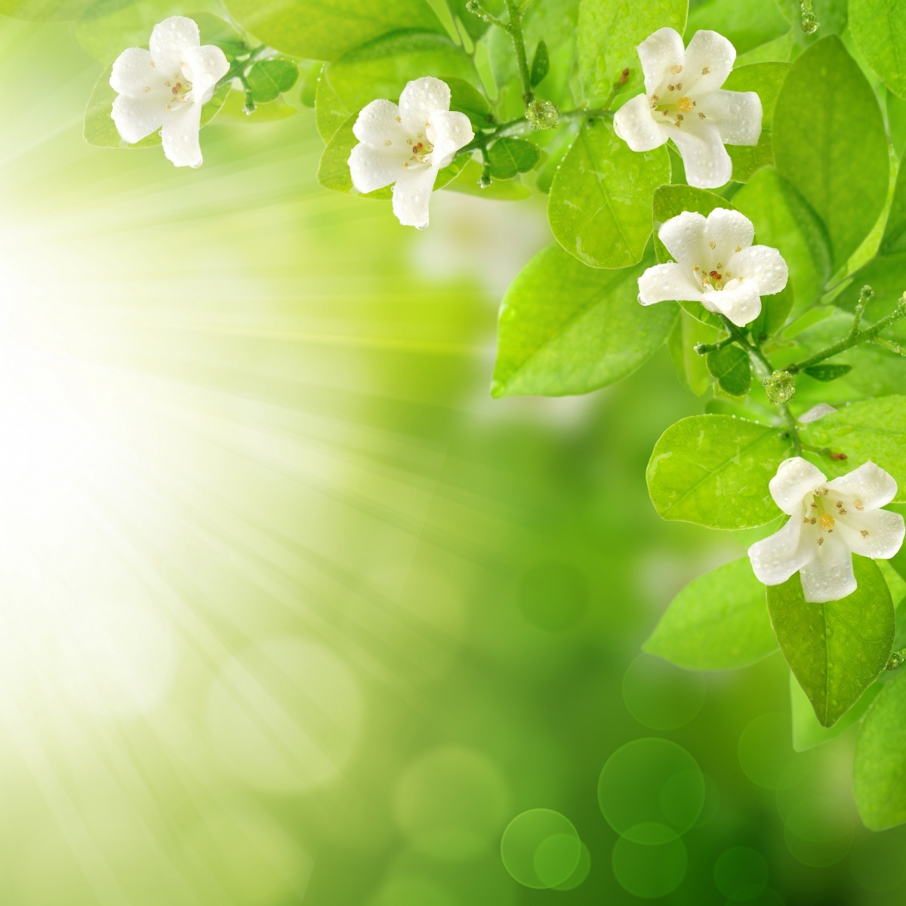

**Тема: «Весна шагает по планете»**

**Программное содержание**:

1. Обогащение представлений детей о весне: солнце светит ярко, бывают дожди, тает снег; появляются почки на деревьях, кустах, вырастают и зацветают растения; прилетают птицы, начинают вить гнёзда и выводить птенцов, пробуждаются от спячки животные, появляются насекомые; дети легко одеты, могут играть с песком, водой.
2. Развитие эмоциональной отзывчивости и разнообразия переживаний детей в процессе общения с природой.
3. Обогащение опыта исследовательских действий по изучению качеств и свойств объектов живой и неживой природы, обогащать опыт исследовательских действий.

**Рекомендации для родителей:**

* организовать прогулку, обращая внимание ребёнка на яркое весеннее солнце, лужи;
* привлекать ребёнка к кормлению птиц, наблюдению за их поведением;
* использовать зеркальце для получения солнечных зайчиков,
* обращать внимание ребёнка на одежду взрослых и детей в соответствии с погодными условиями;
* почитать и обсудить произведения:

***сказки***: «Заюшкина избушка», «У солнышка в гостях»;

***произведения русской классической литературы:***

В. Жуковский «Птичка», А. Плещеев «Травка зеленеет…»,

***произведения современной русской и зарубежной литературы:***

*З.* Александрова «Одуванчик», Ю. Мориц «Ручеёк», Э. Маркуш «Купание воронёнка» (пер.с венг.);

* привлекать к рисованию по впечатлениям прочитанных произведений, наблюдаемых природных явлений.



**Развитие речи:**

**Дидактическая игра «Когда это бывает?»**

Сошли снега, шумит вода, день прибывает, когда это бывает? (Весной)

Пусты поля, мокнет земля. Дождь поливает. Когда это бывает? (Осенью)

Солнце печет, липа цветет. Рожь поспевает. Когда это бывает? (Летом)

Снег на полях, лед на лугах, вьюга гуляет, когда это бывает? (Зимой)

**Прослушать рассказ Талая вода.**

Пришла весна. Солнышко греет. Снег тает. Те­кут ручейки. Много воды. Радуются дети — мож­но пускать по воде лодочки, шлёпать по лужам в резиновых сапогах. Радуются деревья — они по­пьют талой воды и будут зеленеть и цвести. Ра­дуются грачи — в мокрой земле на полях много червяков. Грачи сыты. Радуются воробьи. Они пьют воду, купаются в лужах и громко чирика­ют: «Весна пришла!»

Ответить на вопросы:

• После какого времени года наступает весна?

• Что делает солнышко?

• Что происходит со снегом?

• Кому нужна талая вода?

• Чему радуются дети?

• Для чего нужна вода деревьям?

• Почему радуются грачи?

• Зачем грачам червяки?

• Кто купается в лужах?

Пересказать рассказ

**Подобрать как можно больше признаков к словам:**

Солнце весной (какое?) – теплое, яркое, ласковое, весеннее

Небо весной (какое?) – светлое, ясное, голубое, чистое, безоблачное …

Снег весной (какой?) – темный, талый, липкий …

Ветер весной (какой?) – весенний, теплый, свежий …

Ручьи (какие?) – быстрые, чистые, звонкие,  прозрачные …



**Развитие мышления, памяти, внимания:**

**Игра «Бывает – не бывает»**

Весна. Дети пускают кораблики. С юга прилетели птицы. Люди убирают урожай.

Выглянуло ласковое солнышко. Мальчик катается на лыжах. Тают снеговики.

Реки покрываются льдом. Люди надевают шубы. На проталинах появились подснежники.

**Игра «Запомни и повтори»**

Проталина, тепло, половодье, лужи, ручьи, подснежник, почки, листья.

**Игра «Можно – нельзя весной»**

Сделать скворечники для скворцов. Бегать по лужам. Лепить снеговика. Плавать на льдинах. Пускать кораблики по лужам. Собирать урожай овощей и фруктов.

Рвать одуванчики. Ходить в босоножках.

**Игра «Какое слово не подходит?»**

Снегопад, снеготаяние, проталина, ледоход.

Возвращение, прилет, отлет, гнездование.

**Игра «Подбери нужное слово»**

Набухают….. (почки, бочки)

Распускаются…… (листочки, нитки)

Журчит …. (ручей, вода)

Копают …. (землю, грядку)

Сажают ….. (рассаду, семена)



**Загадки:**

Зазвенели ручьи,  
Прилетели грачи.  
В дом свой – улей пчела  
Первый мед принесла.  
Кто скажет, кто знает,   
Когда это бывает? (Весной.)

Ручейки бегут быстрее,  
Светит солнышко теплее.  
Воробей погоде рад –  
Заглянул к нам месяц ...(Март.)

Мишка вылез из берлоги,  
Грязь и лужи на дороге,  
В небе жаворонка трель –  
В гости к нам пришел ...(Апрель.)

Зеленеет даль полей,  
Запевает соловей,  
В белый цвет оделся сад,  
Пчёлы первые летят,  
Гром грохочет. Угадай,  
Что за месяц это? ...(Май.)

Наконец река проснулась,

С боку на бок повернулась –

Затрещал, ломаясь, лёд –

Значит, скоро...(Ледоход.)

Здесь на ветке чей-то дом  
Ни дверей в нем, ни окон,  
Но птенцам там жить тепло.  
Дом такой зовут ...(Гнездо.)



**Стихотворения:**

**Весна**

Отшумела злая вьюга.

Стала ночь короче дня.

Тёплый ветер дует с юга,

Капли падают, звеня.

Солнце землю нагревая,

Гонит с нашей горки лёд.

Тает баба снеговая

И ручьями слёзы льёт **Г. Лагздынь**

**Отважный капитан**

Окунулся до бровей

В мелкой луже воробей.

Хвостик, лапки замочив.

Закричал с испугу:  Чи-и-в!

А потом сидел на ветке.

Хвастал серенькой соседке:

-Я отважный капитан,

Переплыл весь океан! **Т. Петухова**

**Ласточка**

Улетела Ласточка  
За тридевять земель…  
Возвращайся, Ласточка!  
На дворе апрель.  
Возвращайся, Ласточка!  
Только не одна:  
Пусть с тобою, Ласточка,  
Прилетит Весна! **Борис  Заходер.**